### 流程

### 数据源

#### 1 添加数据源

选择数据源管理-> 点击添加按钮

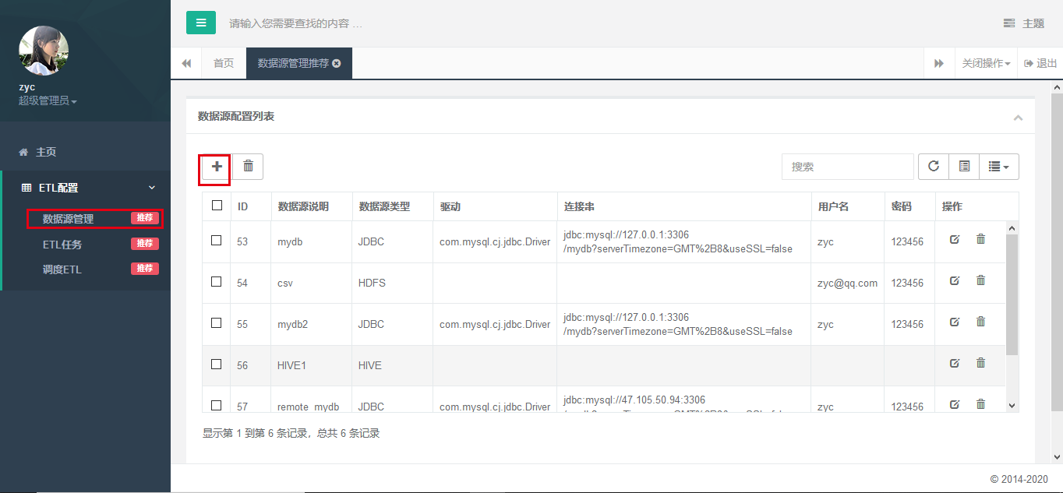

#### 2 配置数据源

##### 参数

数据源说明：简要说明数据源作用，此说明最好不要重复

数据源类型：选择数据源类型 目前支持 JDBC,HDFS,HBASE,HIVE,KAFKA

驱动类：当数据源选择JDBC 时 配置驱动程序

连接串：数据源选择JDBC,HDFS,HBASE,KAFKA 时填写

JDBC: 填写数据库连接的url

example:jdbc:mysql://127.0.0.1:3306/mydb?serverTimezone=GMT%2B8&useSSL=false

HDFS：填写hadoop 的连接url

HBASE：填写hbase 对应zookeeper 的连接

KAFKA：填写对应zookeeper 的连接

用户名：JDBC 数据源 用户名

密码：JDBC数据源 密码

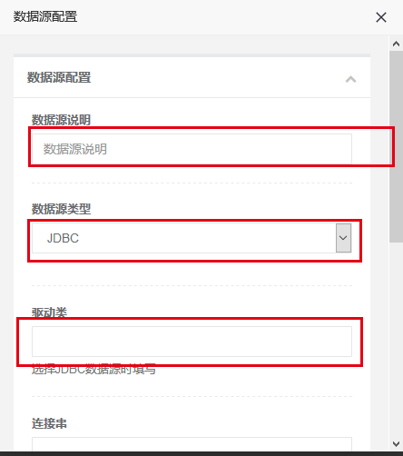

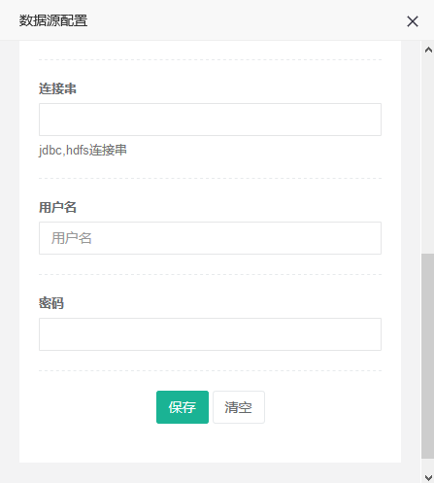

### ETL任务

#### 1 添加任务

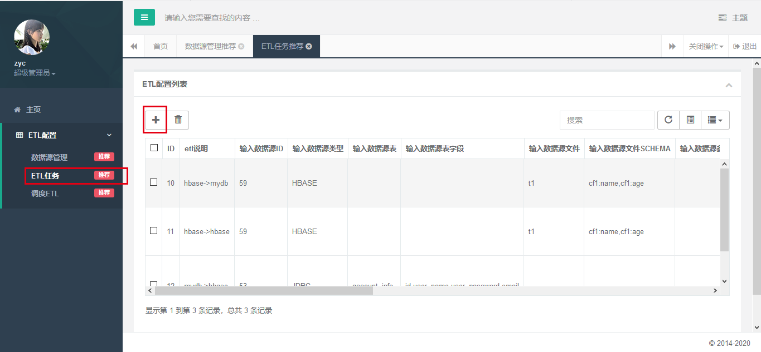

#### 2 配置任务

##### 输入参数

1 ETL说明：ETL 任务的的一个简要说明，比如说从数据库mydb:account到mydb:accoun_tmp

2 输入数据源：选择要读取的数据源

3 数据源类型：只读模式，选择数据源后会自动填充

4 其他参数：表示对输入数据源的一些配置，具体如下：

* JDBC: 暂时没有参数
* HDFS:
* sep:分割符,特殊字符需要转义,example:{"sep":"\\|"},{"sep","="}
* fileType:文件类型,可选择parquet,orc,csv,json...,example {"fileType":"csv"}
* partitionBy:分区字段,example {"partitionBy":"ETL_DATE"}
* model:文件写入模式 默认append,overwrite,append,errorifexists,ignore,example {"model":"overwrite"}
* encoding:文件编码 默认UTF-8,example {"encoding":"gbk"}
* HBASE:暂时没有参数
* HIVE:
* format:orc,parquet
* partitionBy:分区字段

5 输入表名/文件名：当选择jdbc 数据源时，可以下拉选择对应的表，其他数据源都需要手动输入表名或者文件名

6 过滤条件：表示对选择的数据过滤条件 直接写sql 表达式 example: name=zyc,如果式hbase数据源只需输入开始的rowkey 和结束的rowkey 通过逗号分割

7 配置选择的列：如果选的是JDBC 数据源 那么直接点击[获取] 按钮即可，否则只能手动输入列名，多个列名直接通过逗号分割（特殊情况，如果是hbase 数据源 列名格式必须是列族:列名，这种格式）

8 配置字段映射：配置好第7步之后点击获取按钮，会自动生成默认的字段映射

如果想对字段做操作，比如字段截取，数学运算 都是在此处输入的如下图

此处支持的函数运算都是基于标准sql 的 sql 的函数可以通过

<http://spark.apache.org/docs/2.4.4/api/sql/index.html> 网站获取

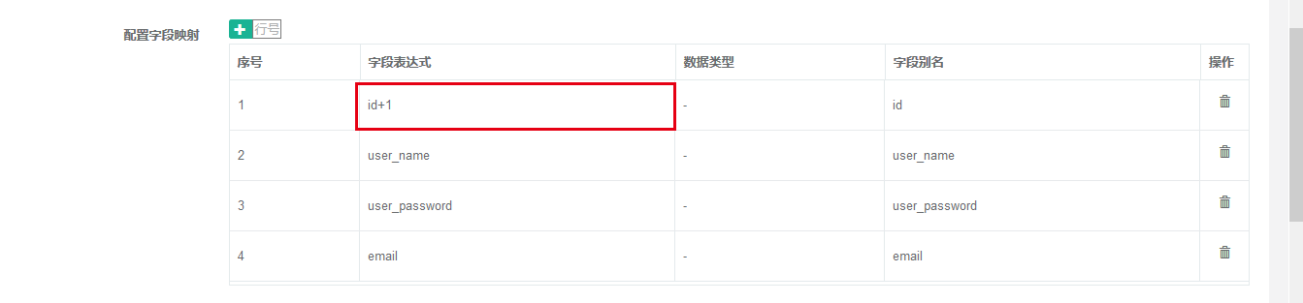

至此输入数据源参数已经配置完成

##### 输出参数

1 输出数据选择

2 数据源类型：只读，自动填充

3 其他参数：参考输入数据源其他参数

4 输出表名/文件名：当选择jdbc 数据源时可以从下拉框中选择，如果想创建新表，可以在文件输入框中手动输入

5 清空条件：当选择jdbc 数据源时 直接输入清空语句 example:delete from t1

当选择输出数据源时hbase 时 输入开始rowkey,结束rowkey 通过逗号分割

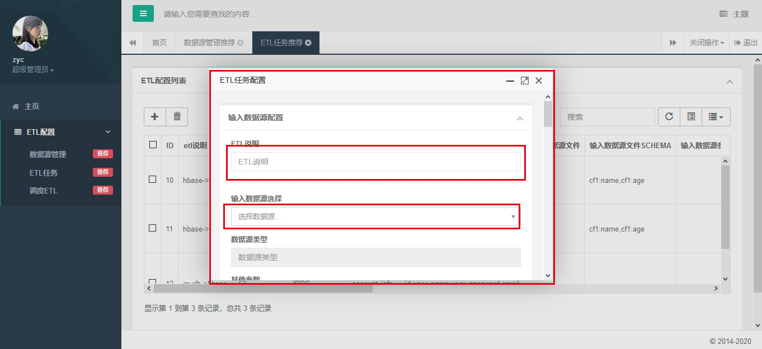

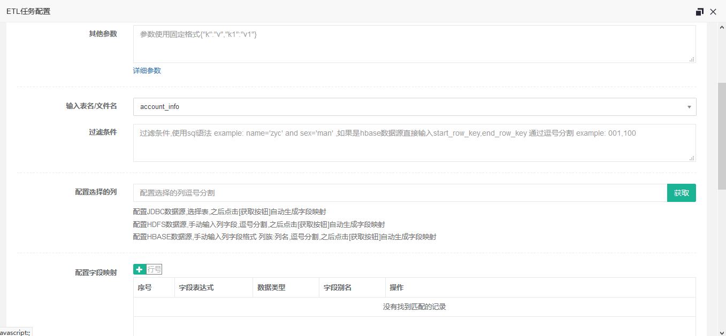

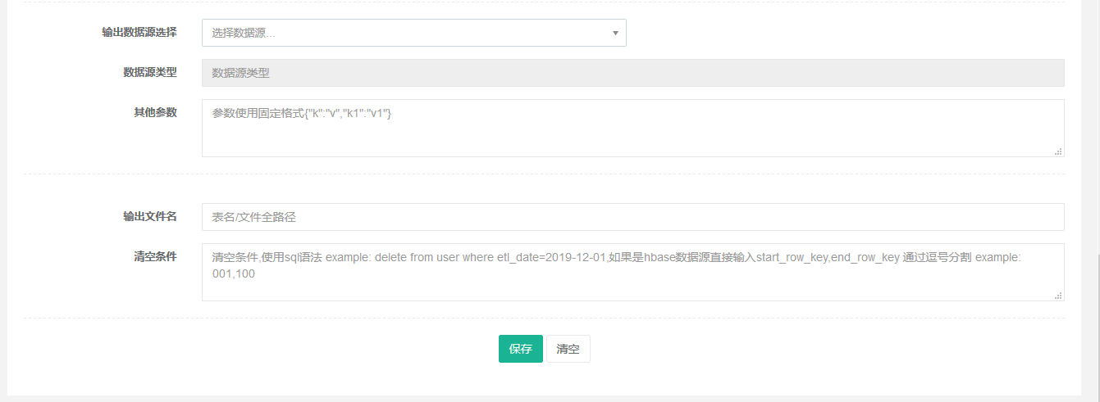

### 任务调度

#### 1 添加调度任务

1调度说明：简要概述此调度任务

2 ETL任务：选择创建好的ETL任务

3 任务类型：选择调度任务的类型，现支持SHELL，JDBC,FTP,CLASS 调度

4 表达式：表示触发任务的时间段，可以是特定时间间隔，10s,10m,10h ,也支持corn 表达式

5 开始时间，结束时间：表示任务执行时间，调度器会记录执行日期，每成功执行一次日期就加一天

6 任务执行模式：

顺时间执行，日期限制，当执行到结束日期 则停止

执行一次

重复执行 ，只有次数限制，不做日期限制，任务运行的永远都是设置好的那天

7 执行任务次数：设置为-1 表示无限次

8 重置执行次数：当前执行的任务次数设置为0

9 任务命令：

SHELL 命令 ，最终结果输出 success 表示成功

JDBC 命令，select * from t1 查询语句

10 其他参数配置：

参数支持日期，select * from t1 where etl_date=zdh.date ，加入当前任务调度日期是2020-02-29此语句会转换成

select * from t1 where etl_date=2020-02-29

日期参数zdh.date => yyyy-MM-dd 模式   
日期参数zdh.date.nodash=> yyyyMMdd 模式

当使用JDBC 调度模式时需要配置基本连接串

{"zdh.jdbc.url":"jdbc:mysql://127.0.0.1:3306/mydb?serverTimezone=GMT%2B8&useSSL=false",

"zdh.jdbc.driver":"com.mysql.cj.jdbc.Driver",

"zdh.jdbc.username":"zyc",

"zdh.jdbc.password":"123456"}

